**CAPÍTULO 2**

**2. GENERALIDADES DE LA ENFERMEDAD**

**2.1 INTRODUCCIÓN**

La atención médica que reciben las personas mayores de 60 años de edad es diferente a la que se otorga a niños y a adultos por varias razones, algunas se refieren al proceso propio de envejecimiento, otras son provocadas por el complejo de enfermedades que van al paralelo del envejecimiento y otras más, por la forma en que son tratadas.

Es importante señalar que el límite de 60 años de edad no está determinado por acontecimientos o modificaciones biológicas, sociales, económicas, sin embargo, alrededor de dicha edad suele haber deterioro de la salud, viudez, jubilación, disminución del nivel económico y otros problemas.

Los individuos de más de 60 años son conocidos de diversas maneras: personas mayores, adultos, adultos mayores, viejos, ancianos, de la tercera edad, etcétera.

# Figura 2.1

Geriatría, rama de la medicina dedicada al anciano



Los médicos, enfermeras y demás personal de salud, deben tener presente que en la geriatría no solo se debe atender la patología actual, sino que se deben valorar y analizar íntegramente el entorno familiar, social y económico para tomar medidas preventivas o disminuir riesgos. En otros términos, los médicos que atienden a pacientes geriátricos, además de ocuparse del aspecto clínico, deben tener en mente planteamientos educativos, de promoción de la salud y preventivos; y evitar actitudes contemplativas, de disminuir y calmar; esta posición es pasiva; por lo que se requieren actitudes, pensamientos y actividades dinámicas o visiones anticipadas, trabajando intensa y continuamente con el paciente geriátrico, su familia y el personal médico.

**2.2 CONCEPTOS GENERALES**

**2.2.1 Geriatría**

Término que proviene de las palabras griegas:

“geras” que significa vejez

“iatreia” que significa curación

Por lo tanto: GERIATRÍA es la rama de la medicina dedicada al anciano y que se ocupa de la prevención, diagnóstico, tratamiento de las enfermedades agudas y crónicas, además de la recuperación funcional y de su reinserción que afectan a las personas mayores de 60 años. Término creado en 1914 por el Dr. Ignatius Nascher, cuando atendía ancianos con enfermedades crónicas en un hospital de Nueva York.

**2.2.2 Gerontología**

Ciencia multidisciplinaria que se encarga de estudiar los problemas ecológicos, biológicos, sociológicos, antropológicos del envejecimiento y sus implicaciones políticas y económicas.

**2.2.3 Vejez**

Etapa de la vida que desde el punto de vista cronológico comienza a los 60 años (para la Organización Mundial de la Salud) pero que desde la perspectiva biológica comienza en una franja de edades que está entre los 70 y 85 años.

**2.2.4 Envejecimiento**

El envejecimiento no constituye una enfermedad, pero puede determinar gran número de trastornos, es un proceso natural para todos los seres vivos que trae consigo un conjunto de cambios, también es un proceso dinámico por lo que no toda la población envejece igual, dependiendo de factores como:

* La enfermedad
* Estilos de vida
* Red social
* Herencia Genética

El proceso de envejecer cursa con:

1. Modificaciones morfológicas (de la forma), Psíquicas, Funcionales y Bioquímicas, y se caracteriza por la perdida progresiva de la capacidad de adaptación y reserva del organismo, ante cambios de cualquier clase.
2. En la práctica es necesario saber las diferencias cuando el cambio físico es “normal” (debido al envejecimiento) y cuando no lo es (debido a una enfermedad).

Por todo lo dicho anteriormente es imprescindible distinguir entre persona mayor sana y paciente geriátrico.

# 2.2.5 Persona Mayor Sana

# Es aquella cuyas características físicas funcionales, mentales y sociales están de acuerdo con su edad cronológica (los años que tiene en la actualidad).

La tarea principal con este grupo de personas es la prevención, el cuidado de esto recae sobre la atención primaria (centros de salud).

# Figura 2.2

Persona Mayor Sana

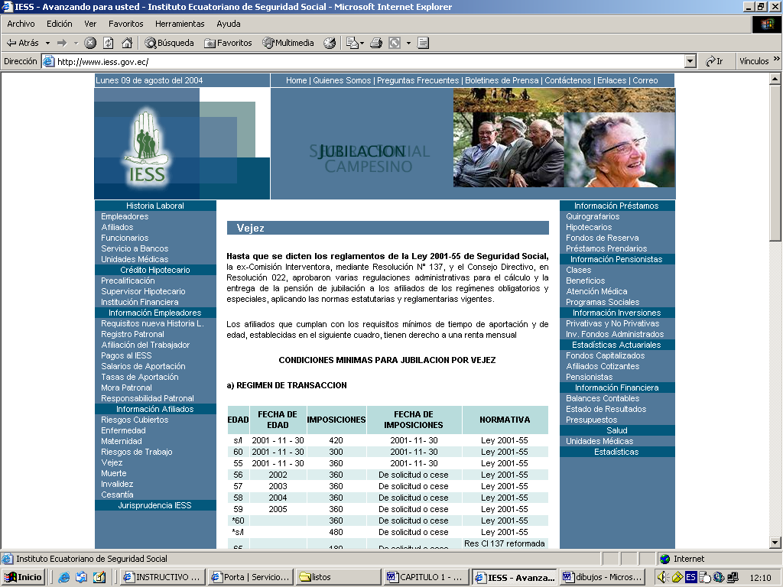

**2.2.6 Paciente Geriátrico**

Persona con más de 60 años, más de tres patologías, una de las cuales afecta en diferente grado a las funciones cognitivas, que requiera más de 3 fármacos y cuya situación general le genera problemas de dependencia económica y social.

# Figura 2.3

Paciente Geriátrico

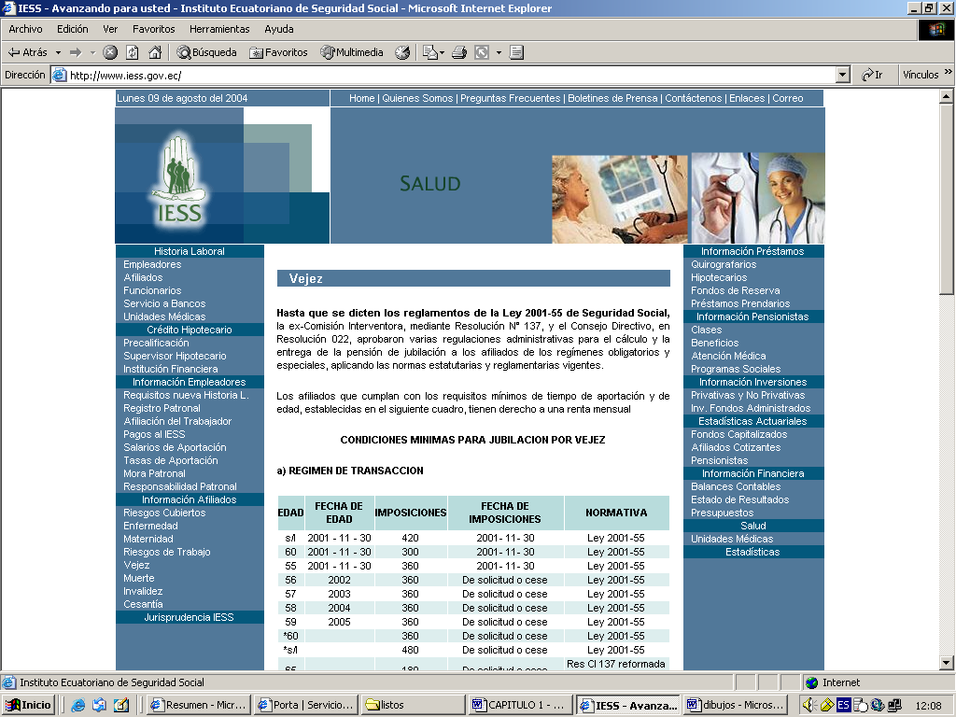

* 1. **PATOLOGÍAS FRECUENTES EN GERIATRÍA (Morbilidad en los ancianos)**

**2.3.1 Trastornos del Lenguaje**

***Afasia***

Es un trastorno del lenguaje tanto oral como escrito que ocurre como consecuencia de una lesión en el sector del cerebro responsable del control del lenguaje, que en la mayoría de las personas está ubicado en el hemisferio izquierdo.

El paciente presenta inicialmente dificultad para encontrar la palabra adecuada y suele ser reiterativo (repite una y otra vez los mismos temas).

Al principio, puede mantener una conversación coherente y cuando se le pregunta por algo que desconoce, contesta con bromas o desvía la pregunta.

Con frecuencia olvida el nombre exacto de las cosas, pero las describe supliendo el fallo.

En fases avanzadas, los pacientes ya sólo mantienen unas pocas frases sociales, finalmente llegan al mutismo completo.

**2.3.2 Trastornos Mentales del Comportamiento**

***Agnosia***

Consiste en no conocer objetos previamente conocidos. El enfermo actúa ante objetos familiares como si nunca los hubiera visto.

Desorientación, afecta tanto al espacio (el paciente acaba perdiéndose en su propia casa) como al tiempo. Pero puede afectar incluso a su propio cuerpo, siendo incapaz de reconocerse a sí mismo y a sus familiares.

**Apraxia**

Alteración de la capacidad gestual en un paciente que entiende bien lo que se le dice.

Ejemplo: apraxia del vestido, el paciente es incapaz de ponerse las prendas de forma adecuada a pesar de entender lo que se le está pidiendo.

## *Alzheimer*

Trastorno progresivo caracterizado por la degeneración de las células nerviosas del cerebro y la disminución de la masa cerebral. La  enfermedad de Alzheimer es la causa mas frecuente de demencia. Aunque inicialmente se la calificaba como demencia "presenil".

No se puede detener la evolución de la enfermedad de Alzheimer, que, en la mayoría de los casos, provoca un lento deterioro intelectual y personal que dura varios años y culmina con la muerte.

**Figura 2.4**

Comparación del flujo sanguíneo entre un anciano normal y un enfermo de Alzheimer



La Enfermedad de Alzheimer disminuye el grado de actividad cerebral. Las tomografías que se observan en la Figura 2.4 comparan el flujo sanguíneo cerebral como consecuencia de la estimulación de la mano derecha en un anciano normal y en un enfermo de Alzheimer.

***Depresión***

**Figura 2.5**

Depresión y sus consecuencias

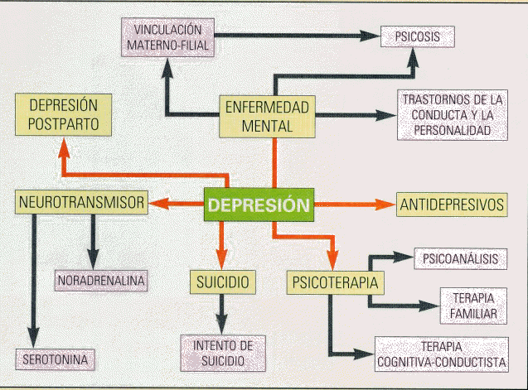

La depresión es una forma frecuente de alteración psíquica en la edad presenil y senil, independiente de la melancolía habitual del anciano.

Se habla de depresión cuando adquiere una mayor intensidad o cuando aparecen síntomas cualitativamente distintos a la mera melancolía.

Se trata de un problema que hay que atender. Muchos ancianos presentan la primera depresión de su vida, mientras otros tuvieron la primera en su juventud y sufren ahora la segunda.

En otros casos, ha habido fases depresivas reiteradas que desaparecen en la madurez.

Aunque habitualmente responde al tratamiento, muchas veces pasa desapercibida y sin tratamiento, lo que puede acarrear un considerable daño para la salud del anciano, así como un aumento de la mortalidad en estas edades.

## *Síndrome Confusional Agudo (Delirio)*

 El síndrome confusional agudo, llamado también delirio corresponde a una alteración en el estado mental que se caracteriza por ser aguda y reversible.

El delirio es uno de los desórdenes cognitivos más importantes en el adulto mayor, tanto por su prevalencia como por su implicancia pronóstica.

El desarrollo de un síndrome confusional agudo no rara vez es el primer signo de compromiso de la función cerebral, además puede ser la forma clínica de presentación de una enfermedad física grave o aparecer como complicación seria de una enfermedad o de su tratamiento. La falta de diagnóstico y tratamiento oportuno pudiera resultar en daño cerebral permanente o muerte.

El delirio tiene también consecuencias importantes en los aspectos económico y social. Los enfermos con confusión requieren mayor atención del personal de salud, mayor y más cuidadoso manejo de enfermería, y generalmente tienen una estadía intrahospitalaria más prolongada. El enfermo agitado es de difícil manejo y está en riesgo de caídas y fracturas.

Por otro lado, aquellos pacientes que al momento del alta no han recuperado su estado mental previo, requieren mayor cuidado en su domicilio o incluso institucionalización, todo lo cual implica un mayor costo.

En el anciano el umbral de confusión es mucho menor que en el joven, y en los enfermos con demencia este umbral es aún más bajo. Con frecuencia las personas mayores, especialmente aquellos con cierto grado de demencia, desarrollan delirio en relación a una patología aguda, muchas veces infecciosa. A veces, un estado confusional es la única manifestación de un infarto en el anciano. El subdiagnóstico es frecuente lo que conlleva un gran riesgo, ya que se afectan principalmente los más viejos y más enfermos.

El delirio en el anciano es un síntoma, y por lo tanto, obliga a buscar la enfermedad de base desencadenante.

Se debe tener especial cuidado en el diagnóstico en aquellos ancianos con deterioro, pues es fácil caer en la simpleza de atribuir un mayor deterioro mental a sólo progresión de la enfermedad de base. Hay que sospechar delirio ante todo paciente que presenta un rápido deterioro en su estado mental. El retraso en el diagnóstico puede traer consecuencias incluso fatales.

#### Diferencia entre Delirio y Demencia

|  |  |  |  |
| --- | --- | --- | --- |
|  | **Delirio** | **Demencia** | **Psicosis ag func.** |
| Comienzo | súbito | insidioso | súbito |
| Curso en 24hs | fluctuante | estable | estable |
| Conciencia | disminuida | normal | normal |
| Atención | alterada global | normal | a veces alterada |
| Cognitivo | alterado global | alterado | alterado (selectivo) |
| Alucinaciones | visual (auditivo) | no | auditivas |
| Delusiones | mal sistematizada | no | bien sistematizadas |
| Orientación | Alterada frec. | Alterada frec. | +/- alterada |
| Actividad psicomot. | ++/-- | normal | a veces alterada |
| Lenguaje | incoherente | perseveraciones | normal |
| Movimiento involuntario | asterixis, temblor | no | no |
| Enfermedad física | presente | ausente | ausente |

***Hidrocefalia a Presión Normal***

Es un cuadro que se caracteriza por demencia, ataxia (inestabilidad de la marcha) e incontinencia esfinteriana.

Es muy importante el diagnóstico de este cuadro, porque su tratamiento precoz conduce a la curación.

Los pacientes son capaces de recordar perfectamente hechos ocurridos hace años, pero incapaces de recordar lo que acaban de oír. Con frecuencia preguntan una y otra vez lo mismo (porque no pueden registrar nada nuevo en su memoria).

Poco a poco, sus familiares se dan cuenta de que se han vuelto olvidadizos, posteriormente, empiezan a notar signos de alarma (se olvidan de apagar la llave del gas, deambulan y se pierden, etc.). Con frecuencia, cuando estos pacientes acuden al medico presentan ya una demencia avanzada.

Durante algún tiempo son capaces de llevar una vida normal en su medio habitual, pero si por cualquier motivo deben cambiar éste (por ejemplo, hospitalización), aparecen confusos, desorientados, olvidan dónde están y por qué.

**2.3.3 Enfermedades del Sistema Cardiovascular**

Entre los ancianos las enfermedades cardiovasculares son la principal causa de enfermedad y muerte. Además de esta gran mortalidad, producen una enorme morbilidad, causando un sin fin de ingresos hospitalarios y finalmente, pero no menos importante, son una fuente importante de incapacidad en esta población.

Figura 2.6

El corazón

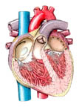

Con el envejecimiento se producen una serie de cambios en la estructura y en el funcionamiento del corazón y de las arterias. Estos cambios disminuyen la capacidad de reserva del corazón, predisponen a la presencia de enfermedades y limitan la máxima capacidad de ejercicio. Las arterias se engruesan y se vuelven más rígidas con los años favoreciéndose una forma de presión arterial a expensas de los valores sistólicos, muy frecuente entre los ancianos. Por otra parte, el corazón no puede alcanzar frecuencias cardiacas tan altas con el ejercicio como en la edad adulta, teniendo que recurrir a adaptaciones de su fisiología para intentar mantener un funcionamiento adecuado.

Son múltiples las enfermedades del aparato circulatorio y del corazón que pueden aparecer en edades avanzadas. Tanto por su frecuencia como por su influencia en producir fragilidad e incapacidad en los ancianos, son de destacar las siguientes:

***Insuficiencia Cardiaca***

Puede definirse como una alteración de la función del corazón, en la que éste es incapaz de bombear sangre de forma adecuada a las necesidades del organismo. En el anciano confluyen en la aparición de insuficiencia cardiaca tanto las enfermedades que van a llevar a ese fracaso del corazón como bomba, como los cambios producidos en el corazón con el envejecimiento. Cualquier patología del corazón con suficiente intensidad puede producirla aunque, la mayor parte de los ancianos con este problema padecen hipertensión arterial o una enfermedad coronaria que produce cardiopatía isquémica. La hipertensión condicionará una sobrecarga de esfuerzo del corazón y a su vez favorecerá la aparición de una enfermedad coronaria que puede dañar el músculo cardiaco.

La insuficiencia Cardiaca produce una sintomatología típica o clásica bien definida en los adultos y que también puede aparecer en los ancianos:

1. Disnea: que es una sensación subjetiva de disconfort respiratorio, en donde la respiración se hace consciente, dificultosa y desagradable. La disnea aparece con los esfuerzos como subir escaleras y progresar hasta estar presente incluso en reposo, o aparecer con el decúbito al acostarse en plano.
2. Edemas o acumulación de líquido en las partes declives como los tobillos o las piernas si se esta de pie.
3. Cansancio y fatiga muscular, por el mal funcionamiento de la función de bomba del corazón para llevar sangre a los músculos.

En los ancianos, sin embargo, en ocasiones la sintomatología es más larvada o atípica. Las manifestaciones anteriores pueden ser poco manifiestas en un anciano habitualmente sedentario, no apareciendo síntomas de esfuerzo y si síntomas atípicos como confusión, pérdida de apetito, náuseas, insomnio, tos nocturna o micciones nocturnas frecuentes. La disnea de esfuerzo o la fatiga pueden ser debidas en el anciano a otras muchas causas, como enfermedades respiratorias, anemia, depresión o alteraciones del tiroides. Lo mismo puede pasar con los edemas.

**Tipos**

Podemos dividir la insuficiencia cardiaca en:

1. Derecha
2. Izquierda
3. Congestiva (fallo de ambas mitades conjuntamente).

Insuficiencia Cardiaca Izquierda:

Su causa más frecuente es la hipertensión arterial.

En la insuficiencia cardiaca izquierda, la sangre se acumula a nivel de aurícula izquierda y venas pulmonares. El pulmón sufre una congestión, por lo que los síntomas predominantes son respiratorios.

El síntoma que hace pensar en una insuficiencia cardiaca izquierda es la disnea que, inicialmente, aparece solo tras el esfuerzo y, mas tarde, cuando el paciente esta acostado (disnea de cubito), lo que obliga al paciente a sentarse con las piernas colgando para facilitar su respiración. Cuando la congestión pulmonar es intensa, puede llegar a pasar líquido a presión de la sangre al pulmón, dando origen a un edema agudo de pulmón, cuadro de extrema gravedad que requiere tratamiento inmediato.

 Insuficiencia Cardiaca Derecha:

Entre sus causas están las enfermedades de la arteria pulmonar así como las enfermedades crónicas del pulmón (enfisema, asma, etc.). A menudo se debe al fallo del ventrículo izquierdo.

Los síntomas que aparecen con mayor frecuencia son:

1. Congestión e hinchazón de las venas, especialmente visibles en las venas del cuello.
2. Aumento de tamaño del hígado, con dolor en la zona.
3. Edemas en zonas declives (tobillos)

Insuficiencia Cardiaca Congestiva:

Causas: Puede deberse a enfermedades previas del corazón, hipertiroidismo, hipertensión arterial, etc.

Síntomas: El paciente puede notar pulso rápido, disnea, respiración difícil y agitada cuando se hacen esfuerzos que antes no causaban molestias, pies o tobillos hinchados, palpitaciones o dolor en el pecho, mareos, insomnio, cambio de carácter y sensación de cansancio.

*Cardiopatía Isquémica*

La cardiopatía isquémica es una enfermedad cardiaca donde se produce un defecto de perfusión sanguínea del miocardio (músculo cardiaco) debido a obstrucción de las arterias coronarias. Las consecuencias de esta falta de perfusión pueden ser en forma de dolor torácico como ocurre en la angina de pecho o en el infarto agudo de miocardio. La angina puede presentarse de forma brusca como en el infarto o de forma crónica desencadenada por un aumento de las demandas del corazón como ocurre en la angina de esfuerzo. La isquemia cardiaca puede tener también consecuencias no dolorosas como es el deterioro silencioso de ese músculo cardiaco, pudiendo hacer a ese corazón insuficiente. En su tratamiento existen diferentes combinaciones de medidas entre fármacos, procedimientos invasivos intervencionistas sobre las arterias coronarias e incluso su revascularización quirúrgica. Esto exige a veces procedimientos intensivos, con mayor número de complicaciones en los ancianos, sin que por ello no existan beneficios con los mismos.

La causa que subyace en la cardiopatía isquémica, en la mayor parte de las ocasiones, es la obstrucción de las arterias coronarias debido a la arteriosclerosis. Las placas de arteriosclerosis dificultan el flujo de sangre a través de ellas. Por tanto, es fundamental la prevención y tratamiento de los factores de riesgo asociados a su formación y progresión. Hablamos entre otros del tabaquismo, hipertensión arterial, diabetes, hiperlipidemias y obesidad.

La enfermedad coronaria es probablemente la patología cardiovascular más frecuente en el anciano Es causa de muchas muertes además de producir incapacidad y graves limitaciones en la actividad normal de los pacientes. Baste decir que dos de cada tres infartos ocurren en mayores de 65 años.

***Arritmia***

Es la alteración del ritmo de los latidos cardiacos, ya sea por ser irregular, demasiados lentos (**bradicardia**) o demasiados rápidos (**taquicardia**).

La frecuencia cardiaca normal es de 60-80 latidos por minuto en reposo y regulares. Cuando se pierden estas características se habla de arritmias.

El diagnóstico de estas alteraciones se realizan mediante un electrocardiograma.

***Infarto de Miocardio***

Consiste en la necrosis o muerte de una zona del corazón por oclusión de las coronarias o alguna de sus ramas. La diferencia con la angina es que el infarto comienza con frecuencia sin que exista un esfuerzo previo, dura horas e incluso días y no lo alivia ni la nitroglicerina ni el reposo.

***Palpitaciones***

Cuando una persona percibe las contracciones de su corazón, decimos que tiene palpitaciones.

***Dolor Precordial***

Es el dolor debido a la patología cardiaca (angina, infarto, etcétera), que el paciente describe como una presión o un peso a nivel del corazón o por detrás del esternón. Con frecuencia se irradia al brazo izquierdo, adormeciéndose a veces ambas manos. También puede irradiar al lado izquierdo del cuello. Suele haber sensación de angustia y tristeza y el paciente refiere palpitaciones.

***Hipertensión***

La hipertensión arterial es conocida como “Muerte silenciosa”, debido a que no da síntomas hasta que se complica. Siendo la mayor causa de muerte relacionada con ataque cardiaco y derrame o accidente cerebro vascular.

Cuando el corazón envía sangre hacia las arterias, la presión de la sangre se expulsa en contra de la pared de los vasos en las personas que sufren de hipertensión, la presión es anormalmente alta.

La presión arterial nos mide:

1. La presión sistólica, que es la presión ejercida cuando el corazón palpita.
2. Fuerza de la sangre dentro de los vasos, ésta es la presión más alta.
3. La presión diastólica que es la que se obtiene cuando el corazón descansa entre cada palpitación, esta es la presión más baja.

Las presiones se miden en milímetros de mercurio (mmHg); lo normal se encuentra entre 120/80. La lectura de la presión arterial normal en un adulto varía de 100/60 hasta 140/90, mientras una lectura de 140/90 a 160/95 indica presión arterial en el límite. Cualquier presión mayor de 180/115 es severa; la presión arterial puede ser normal, alta o baja.

**2.3.4 Enfermedades del Sistema Osteomuscular**

***Artrosis***

Es una enfermedad caracterizada por el progresivo deterioro de la articulación. Este deterioro se inicia en el cartílago articular que se desestructura paulatinamente y pierde su integridad. El cartílago articular ejerce dos importantes funciones, favorece que los huesos se deslicen entre ellos sin apenas fricción y además reparte las tensiones evitando que los huesos se rompan al cargar las articulaciones.

Figura 2.7

Cartílago Articular

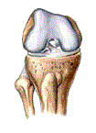

A medida que el cartílago se desestructura se produce una mayor formación reactiva del hueso debajo del cartílago y en los márgenes de las articulaciones formándose prominencias óseas llamadas osteofitos. Estos cambios entre otros, terminan produciendo una insuficiencia de dicha articulación.

La artrosis es una enfermedad crónica y progresiva que afecta a una o varias articulaciones principalmente en las manos, en las articulaciones de carga como la rodilla o la cadera o en ciertas articulaciones de la columna vertebral. Producirá dolor, deformidad y limitación de los movimientos de la articulación.

**Tipos de** artrosis

Hay dos tipos de artrosis:

1. Una forma denominada idiopática o artrosis primaria, que es la forma más habitual. En la artrosis primaria no existe aparentemente ningún factor predisponente y la causa del progresivo deterioro del cartílago y la articulación es desconocida.
2. Diferente es la artrosis secundaria donde es identificable una alteración subyacente en la articulación. Por ejemplo son algunas de las muchas causas de artrosis secundarias: los traumatismos previos (por ejemplo lesión del menisco de la rodilla), los traumatismos repetidos en algunas profesiones o enfermedades congénitas previas de la articulación.

Aunque en la mayoría de los casos no hay una causa conocida, existen una serie de factores de riesgo conocidos para el desarrollo de artrosis como son la edad o la obesidad para la artrosis de la rodilla.

***Artritis***

Es una enfermedad inflamatoria de una o más articulaciones. Caracterizada por dolor, hinchazón, deformidad y/o rigidez de la articulación.

Es común la afectación de las siguientes articulaciones: rodillas, dedos de las manos, dedos de los pies, muñecas, codos y hombros. El cuello, la espalda y la cadera también son afectadas.

Dos o más articulaciones de huesos poseen en su superficie ósea una cubierta de cartílago rodeada por un fluido encapsulado por ligamentos. Este fluido es secretado por la membrana sinovial, que es una fina lámina ubicada dentro de la cápsula de la articulación; por lo tanto cualquier alteración en una de estas estructuras puede resultar una Artritis.

La artritis puede ser de aparición repentina o gradual y es más frecuente en el género femenino. Lamentablemente esta es una enfermedad degenerativa que desmejora progresivamente con la edad.

**Tipos de Artritis**

Hay diferentes tipos de artritis:  
1. Osteoartritis  
2. Artritis reumatoide

3. Espondiloartropatías (Psoriásica, Espondilitis Anquilosante, Síndrome de Reiter)

4. Gota  
5. Lupus Eritematoso Sistémico  
6. Artritis Reumatoide Juvenil  
7. Artritis infecciosa

***Artritis Reumatoide***

Cursa de manera que se van sumando poco a poco articulaciones y normalmente afecta a la misma articulación en ambos lados del cuerpo, por ejemplo :(dos rodillas, dos hombros, etc.)

Habitualmente se asocian alteraciones extraarticulares (pulmón, piel, sistema nervioso.)

Provoca limitación articular del movimiento y deformidad articular.

Limitación a la movilización activa por dolor, conservando la pasiva.

**DIFERENCIAS ENTRE ARTRITIS Y ARTROSIS**

|  |  |  |
| --- | --- | --- |
| **Rigidez matutina** | 1 hora o más, frecuentemente las últimas 3-4 horas del día | Normalmente limitada 3/4 de hora o menos. |
| **Hora del día en la que los síntomas son peores** | Mañanas | Al levantarse y al final del día tras el uso prolongado de la articulación |
| **Articulaciones afectadas** | Metacarpofalangias, interfalangias, muñecas, hombros, rodillas, caderas (rara vez).  De forma simétrica | Rodillas, caderas, metacarpofalangias del pulgar, interfalangias dístales, hombros.  Rara vez están afectadas todas a la vez y de forma simétrica.  También columna y pie. |
| **Alteraciones sistémicas** | Fatiga, perdida de peso, inestabilidad vasomotora. | Fatiga, dolor persistente pero menos agudo que en la artritis. |
| **Líquido sinovial** | Viscosidad.  Glucosa en líquido | Viscosidad normal.  Puede haber cristales de pirofosfato cálcico. |

***Gota***

La gota es una enfermedad reumática producida por el depósito de cristales de ácido úrico en algunos tejidos del organismo como son las articulaciones, los huesos, la piel y los riñones. Los niveles normales de ácido úrico en sangre son de unos 5,5 mg.% en mujeres y unos 6,5 mg.% en hombres, si ésta cantidad está elevada, puede aparecer la gota, pero no todas las personas con hiperuricemia acabarán padeciendo la enfermedad.

***Osteoporosis***

La osteoporosis ha sido definida como una enfermedad donde existe una pérdida progresiva de la masa ósea que, unida a alteraciones en la microarquitectura del hueso, conlleva una mayor fragilidad y por tanto un aumento del riesgo de fractura.

En la osteoporosis existe un hueso normalmente formado a diferencia de otras enfermedades metabólicas óseas. Sin embargo es un hueso debilitado, con adelgazamiento de las pequeñas trabéculas que forman su estructura interior. Esta merma en su estructura al disminuir su masa es la que condiciona su fragilidad. Los huesos osteoporóticos tendrán riesgo de fracturarse ante traumatismos menores e incluso espontáneamente.

Figura 2.8

Huesos del Cuerpo Humano

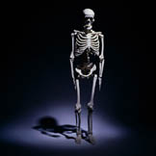

Se puede llegar a esa pérdida de masa ósea de diferentes maneras, a través de diferentes procesos o enfermedades. Es por tanto que hay varios tipos de osteoporosis que afectan a individuos de diferentes edades y de diferente manera.

Existe un grupo de osteoporosis llamadas primarias o involutivas, relacionadas con la edad y el paso del tiempo.

Entre ellas tenemos la osteoporosis menopáusica (osteoporosis tipo I), asociada al descenso de estrógenos que acontece en este proceso fisiológico. Los estrógenos son protectores en la pérdida de hueso. Las mujeres durante los primeros 10 años de su menopausia pueden llegar a perder hasta el 40- 60 % de su hueso trabecular. Existen grupos de mujeres postmenopáusicas especialmente desprotegidas que tendrán alto riesgo de fracturas sobre todo vertebrales y del antebrazo. Las fracturas vertebrales serán especialmente frecuentes entre las mujeres ( aunque también se presentarán en los varones ancianos), Aumentando su prevalencia con la edad.

Otra forma de osteoporosis involutiva es la osteoporosis senil (osteoporosis tipo II) que se asocia con el envejecimiento. Se postula que este tipo de osteoporosis, que afecta a los mayores de 70 años, está relacionada con una menor ingesta de calcio así como una menor disponibilidad del mismo a causa de un descenso en la actividad de la vitamina D. Esta vitamina se sintetiza en la piel a través de la exposición solar y se activa en el riñón para favorecer la absorción de calcio en el intestino. En el anciano la menor exposición solar y una activación deficiente de la vitamina en un riñón mermado en su función, son hechos bien conocidos. Esto puede ser especialmente serio en pacientes ancianos con una ingesta deficiente de esta vitamina y en aquellos que se encuentran institucionalizados. Este tipo de osteoporosis, que afecta a varones y mujeres se asocia a fracturas de cadera, húmero y pelvis.

Un segundo tipo de osteoporosis la forman las osteoporosis secundarias donde la pérdida de masa ósea se asocia a diversas enfermedades endocrinas y metabólicas, enfermedades articulares, procesos hematológicos y algunos fármacos, entre otros. La osteoporosis en estos casos podrá formar parte del cuadro clínico de estos procesos.

* + 1. **Enfermedades del Sistema Circulatorio**

***Ateroesclerosis***

La ateroesclerosis es la mayor causa de muerte en el adulto. Se la considera como resultado de un proceso reactivo a la agresión endotelial, con proliferación de células musculares lisas y depósitos de lipoproteínas plasmáticas.

La ateroesclerosis origina manifestaciones clínicas a partir de los 50 años, con predominio en el sexo masculino.

La hipertensión arterial, cualquiera sea la causa favorece el desarrollo de ateroesclerosis y de sus complicaciones coronarias, debiendo por ello, tomarse muy en cuenta el control de la dieta, y de no ser suficiente esta, con fármacos antihipertensivos como medida profiláctica.

Está demostrado que el tabaquismo, la inactividad física y el sedentarismo, aumentan el riesgo de desarrollo de la ateroesclerosis de manera importante.

Lo que produce esta patología es una lesión endotelial, con acumulación de lípidos y plaquetas sanguíneas y células musculares lisa que se acumulan en la pared arterial produciendo la placa de ateroma.

El principal lugar para la formación de la placa ateromatosa son las bifurcaciones, las curvaturas o el nacimiento de ramas colaterales, de las arterias principales, cuya permeabilidad a los lípidos y a los monocitos es mayor.

Uno de los principales factores de gran importancia en el desarrollo de esta enfermedad es el exceso de colesterol malo en sangre y un bajo colesterol bueno cuya función es captar el colesterol de los tejidos periféricos y transportarlo al hígado que lo utiliza para la síntesis de ácidos biliares que son eliminados por las heces.

***Angina de Pecho***

Es un cuadro consistente en la aparición de dolor torácico o presión en la parte anterior del tórax, con irradiación a cuello y brazos, debido a un flujo sanguíneo insuficiente o a un escaso aporte de oxigeno al corazón.

***Cianosis***

Es la coloración azulada de la piel y las mucosas debida a un trastorno en la circulación o en la oxigenación de la sangre. En los casos mas leves, se observa fundamentalmente en labios y uñas.

***Síndrome Isquémico Agudo***

Es la interrupción brusca de la circulación en un vaso arterial.

Cuando afecta a un miembro se manifiesta por dolor intenso, palidez, frialdad, parálisis muscular y, si el cuadro no se corrige, evolución a la gangrena.

***Síndrome Isquémico Crónico***

Se establece de forma paulatina. Su causa más frecuente son los procesos degenerativos como la arteriosclerosis.

Se caracteriza por dolor, que aparece un tiempo después de iniciada la marcha y se localiza en la pantorrilla, obligando al paciente a detenerse. Al final de la enfermedad desaparece el pulso arterial, y aparecen frialdad, palidez, y finalmente gangrena.

***Síndrome Varicoso***

Se denomina várices a las dilataciones y tortuosidades permanentes de las venas, aún cuando éstas pueden existir en distintas localizaciones del cuerpo. En este caso nos referiremos al sistema venoso superficial de los miembros inferiores. Se producen al aumentar la presión venosa y provocar una distensión de su pared que lleva a la formación de una tortuosidad irreversible. La capa muscular de las venas es más delgada que la de las arterias lo que facilita su deformación. Además existen algunos factores predisponentes tales como herencia, obesidad, esfuerzos posturales exagerados. Las várices secundarias se producen por insuficiencia de las válvulas que dichas venas poseen y que impiden que la sangre se devuelva en contra del flujo pero a favor de la gravedad.

***Trombosis Venosa***

Es la formación de un trombo o coagulo de sangre en el interior de una vena del sistema venoso profundo de los miembros inferiores. Esto se ve favorecido por la falta de actividad física que es muy frecuente en los ancianos. Cabe señalar que uno de los mecanismos que garantiza un buen retorno venoso en las piernas, es la contracción y relajación muscular dada por la marcha.

**2.3.6 Enfermedades Otorrinolaringológicas**

A medida que aumenta el promedio de vida, la población geriátrica va en ascenso y por ende, su patología se hace más frecuente. Las alteraciones otorrinolaringológicas más comunes en los pacientes de edad avanzada son:

1. Pérdida auditiva.
2. Alteración del equilibrio.
3. Alteraciones de la voz.
4. Problemas de deglución.
5. Pérdida del olfato.

*Presbiacusia*

El mecanismo básico de esta pérdida sensorial es una atrofia en la cóclea, que es el lugar donde se inicia el proceso de audición al interior del oído interno. Dependiendo de las estructuras que se encuentren altamente involucradas se hablará de distintos tipo de presbiacusia.

Para confirmar si se trata de estas u otras alteraciones, el especialista en Otorrinolaringología pide la realización de un audiograma, que no es otra cosa que una curva de audición, la que determina en que rangos está alterada la audición y según la forma de dicha curva se establecen algunos patrones diagnósticos. La presbiacusia se caracteriza en todos los casos, por presentar en un audiograma con una curva sensorioneural simétrica descendente.

 Problemas que puede ocasionar la presbiacusia

La presbiacusia trae consigo dos grandes problemas para el paciente mayor:

1. El Tinnitus. Es una especie de ruido o zumbido constante y desagradable, y
2. La pérdida de comprensión del lenguaje. Lentamente el anciano que no entiende bien el lenguaje comienza a aislarse de su grupo social, terminando sólo y hostil al medio.

***Alteración del Equilibrio***

Al igual que en muchos órganos del cuerpo, el envejecimiento va asociado a cambios degenerativos y a problemas de riego sanguíneo, con el consiguiente deterioro de la función específica según el sitio afectado. Si lo anterior ocurre en el vestíbulo tanto a nivel del órgano vestibular periférico como a nivel del cerebelo, contribuyen al desequilibrio presente a medida que se avanza en años. Estos cambios comienzan a manifestarse a partir de los cincuenta años.

Las caídas son mucho más frecuentes en los ancianos, resultando muchas veces en lesiones de gravedad como las fracturas de cadera por lo que no se debe desestimar la importancia del desequilibrio.

***Alteraciones de la Voz***

En la edad avanzada  se va afectando la capacidad  de fonación del individuo.  La fonación depende de la función pulmonar, laríngea y de la capacidad oral, tanto anatómica como fisiológica.  Por ello, cuando se va envejeciendo, la persona va perdiendo el sistema pulmonar, disminuye la capacidad vital y se limita la fuerza espiratoria que se usa en la fonación. También disminuye la capacidad de mantener la presión intraoral durante la fonación y por ende, la capacidad de producir sonidos como las vocales.  Así mismo cambia el tono de voz;  en el hombre se produce un aumento en el tono, se pone la voz más aguda, por una atrofia senil de las cuerdas vocales y en la mujer se produce una baja del tono; se torna la voz más grave debido a un edema en las cuerdas vocales.  Las estructuras laríngeas también cambian apareciendo un tejido distinto en las cuerdas, una disminución en la producción de mucus y una atrofia fisiológica de los músculos laríngeos que llevan a las personas a lo que se denomina "voz senil".

***Disfagia***

Es la dificultad para la deglución o la interrupción del bolo alimenticio en su paso hacia el esófago.

Las principales causas son:

1. Alteración de la coordinación neuromuscular. Es la más frecuente y suele ser secuela de un ictus (accidente cerebrovascular agudo).
2. Obstrucciones del esófago, por tumores, etc.
3. Inflamaciones esofágicas, por hongos, etc.

***Alteraciones del Olfato***

La disminución del olfato y gusto es una alteración frecuente en el paciente mayor.  Esta disfunción afecta significativamente la calidad de vida de los pacientes que comienzan a manifestarla; no sólo se ve afectado el gusto de los sabores al perder el olfato, además, la persona pierde un sentido vital de alerta hacia olores peligrosos como escapes de gas, humo, etc.

**2.3.7 Enfermedades del Sistema Endocrino**

***Diabetes Mellitus***

La diabetes mellitus es la enfermedad endocrina más frecuente y uno de los principales problemas de salud en el anciano. Se trata en realidad de un síndrome, es decir, un grupo de enfermedades, caracterizado por la presencia de elevación de la cifra de glucosa en la sangre llamada hiperglucemia y por sus complicaciones derivadas. La propia insulina del organismo, secretada en el páncreas, es insuficiente o no consigue mantener a la glucemia dentro de unos límites normales. Es, sin embargo, un trastorno más complejo que afecta al metabolismo de forma más profunda y que puede tener graves consecuencias para la salud también en los ancianos.

Cuando no existe insulina o cuando esta no es producida en forma efectiva, la glucosa se acumula en sangre aumentando los niveles de azúcar, esto es la diabetes.

Tipos de diabetes

Hay diferentes enfermedades o tipos de diabetes que pueden manifestarse de forma común como diabetes. Dentro de la diabetes primaria, aquella que no está asociada a otras enfermedades, tenemos de forma simplificada:

1. Diabetes Mellitus tipo I:

Se da en niños y jóvenes antes de los 40 años de edad y es raro que un anciano comience con este tipo de diabetes, con necesidad de insulina desde el comienzo de la enfermedad. Lo que sí es frecuente es que los diabéticos tipo I, por su mejor control y supervivencia, alcancen las etapas finales de la vida. Es una enfermedad de origen autoinmune, con una deficiencia en la cantidad de insulina propia por lo que esta suele ser necesaria desde el comienzo para el tratamiento.

1. Diabetes Mellitus tipo II:

Es la forma más común de diabetes y por supuesto lo es entre los ancianos. Generalmente aparece después de los 40 años. Los mecanismos implicados son variados y probablemente diferentes en ancianos obesos o no obesos, predominando en estos últimos, resistencia a la acción a la insulina. La predisposición genética familiar a padecerla es importante.

También existen diabetes llamadas secundarias que acompañan a otras enfermedades como por ejemplo: otras enfermedades endocrinas; la afectación del páncreas y su destrucción por una inflamación, tumor o cirugía; el uso de algunos fármacos como los corticoides, que también pueden producir diabetes.

Complicaciones

Los pacientes diabéticos suelen estar expuestos a una serie de complicaciones debidas a su padecimiento. Estas pueden dividirse en complicaciones agudas, que pueden aparecer en cualquier momento de la enfermedad de una forma inmediata, y complicaciones crónicas, que aparecen con el paso del tiempo por daño en diferentes partes del cuerpo a causa de la situación continua de alteración metabólica.

Las complicaciones agudas son:

1. Cetoacidosis Diabética:

Es una descompensación metabólica aguda y grave, que se suele producir en los diabéticos jóvenes tipo I al poseer una escasa o nula cantidad de insulina propia. Muchas veces es la forma de diagnosticar la diabetes pues puede ser su forma de presentación. Es muy raro que ocurra como complicación en el anciano diabético.

1. Coma Hiperosmolar:

Situación también grave y que si es frecuente y característica de los ancianos. Es causado por una profunda deshidratación que es secundaria a la elevación de la glucemia. La hiperglucemia provoca pérdidas urinarias de agua que acompañan a la glucosa eliminada en el riñón. En algunos ancianos, si tienen impedidos sus mecanismos de sentir sed o no tienen fácil acceso al agua, estas pérdidas no se reponen evolucionando progresivamente a una situación de deshidratación y coma.

1. Hipoglucemia:

Es la baja de glucosa "o baja de azúcar" de forma excesiva, por debajo de unos límites normales. Es consecuencia de los tratamientos con fármacos o con insulina. Produce síntomas iniciales como mareo, sudoración, piel fría o temblor. Es importante conocerlos para reconocer el inicio de una hipoglucemia y poner remedio con la toma de un alimento o bebida azucarada que se puede llevar consigo de forma preventiva. Al ser la glucosa el combustible del cerebro, la hipoglucemia puede llegar a producir pérdida de la conciencia e incluso tener consecuencias más graves o mortales en situaciones de crisis profundas o repetidas.

***Hipertiroidismo***

Aumento en la concentración de las hormonas tiroideas circulantes. Los signos y síntomas clínicos reflejan los efectos de estos niveles excesivos de hormona tiroidea sobre diversos órganos.

***Hipotiroidismo***

Es caracterizado por concentraciones circulantes por debajo del nivel normal de las hormonas tiroideas, causa una constelación de síntomas caracterizados por el enlentecimiento de las funciones físicas y mentales. Los aspectos clínicos más importantes del hipotiroidismo son disminución de las actividades mentales, cardiovasculares y neuromusculares.

**2.3.8 Enfermedades del Sistema Digestivo**

***Incontinencia Fecal***

Es frecuente en ancianos muy deteriorados, con demencia o que han sufrido una trombosis. Suele asociarse a impactación fecal, diarrea aguda o exceso de laxantes.

La conducta de algunos pacientes cambia inmediatamente antes de la eliminación, se ponen nerviosos, se agitan o deambulan. Una evaluación cuidadosa puede permitir a los cuidadores identificar los signos de alarma y llegar con tiempo al baño.

***Estreñimiento***

Es el descenso en la frecuencia de las deposiciones, (menos de 3 a la semana), que puede cursar con paso dificultoso de heces secas y que, ocasionalmente, se acompaña de sensación de evacuación incompleta.

Es un problema muy frecuente en las personas mayores. Sin embargo, una gran mayoría de ancianos se quejan de estreñimiento presentando un ritmo intestinal adecuado. Esto se debe a la escasa información sobre los patrones de evacuación normal: si bien una deposición diaria es lo habitual, muchos sujetos sanos defecan 2 ó 3 veces a la semana.

La defecación diaria puede llegar a convertirse en una autentica obsesión en el anciano, produciéndole gran ansiedad.

***Impactación Fecal***

Es la acumulación anómala de material fecal, que forma una masa endurecida en la porción inferior del recto.

Se produce cuando disminuye la movilidad de las heces en el intestino grueso y se absorbe una mayor cantidad de agua. La ampolla rectal se llena de deposiciones secas y los trozos duros y grandes no pueden pasar, a pesar de la sensación de urgencias que crean.

El estimulo continua, por lo que aparecen deposiciones líquidas con abundante moco que pasan a través de las heces impactadas (pseudodiarrea).

La impactación fecal es una amenaza siempre presente en los pacientes geriátricos, incluso en aquellos que dicen haber cumplido con regularidad sus necesidades fisiológicas, pues a veces se vacía el recto de forma incompleta.

**2.3.9 Enfermedades del Sistema Urinario**

***Incontinencia***

La incontinencia urinaria es la pérdida involuntaria de orina a través de la uretra, es un problema relativamente común en el grupo de los adultos de la tercera edad, pero este problema puede afectar personas de otro grupo de edad.

Hay cuatro tipos básicos de incontinencia:

Incontinencia Total:

Esta condición es caracterizada por una pérdida más o menos constante de pequeñas cantidades de orina, sin hacer caso de la posición del cuerpo.

*Las causas posibles incluyen:*

Daño en el esfínter urinario (por una anormalidad anatómica o lesión)  
Daño en el nervio  
Tumores infiltrativos  
Presencia de fístulas o pasajes anormales a través de la cual sale la orina del cuerpo.

Incontinencia por Stress:

En esta condición tosiendo, estornudando, levantando algún peso o cualquier otra cosa que incremente su presión dentro del abdomen forzando la orina a gotear. Esto es más común en la mujer que en el hombre, especialmente mujeres que han tenido niños, estrechez de los músculos del piso de la pelvis o quienes han tenido cirugía en la región pélvica.

Incontinencia de Urgencia

La urgencia urinaria envuelve la inflamación de la vejiga o problema neurológico que pueda causar de repente deseos incontrolables de evacuar; saliendo sin dar tiempo de hacerlo en el toilet.

Incontinencia por Rebosamiento:

En personas con orina por rebosamiento, la vejiga está distendida, entonces ninguna orina adicional puede entrar sin que gotee algo hacia afuera. La retención crónica de la orina puede conducir a este problema. Es más común en ancianos y en hombres con agrandamiento de la próstata, lo cual restringe la salida del flujo de orina.

La incontinencia urinaria no es necesariamente un problema permanente. El embarazo, delirio, infección, irritación vaginal, depresión y psicosis pueden causar alguna forma de incontinencia; ciertas medicinas también pueden ser responsables de esto.

**2.3.10 ENFERMEDADES OCULARES**

El grupo de individuos de mayor edad presenta alteraciones oculares que les son propias tales como presbicia, cataratas, el glaucoma y la degeneración macular relacionada con la edad.

*Presbicia*

La presbicia es la dificultad progresiva relacionada con la edad que compromete de manera selectiva la visión cercana o de lectura. Esta condición se presenta en casi la totalidad de los individuos mayores de 45 años de manera progresiva y se hace máxima alrededor de los 65 años. La deficiencia visual para ver de cerca se debe a una rigidez progresiva del cristalino, Lente transparente biconvexa del ojo, localizada entre el iris y el humor vítreo, necesaria para la acomodación visual, que va impidiendo su deformación para la focalización de objetos cercanos.

De esta forma se va limitando la amplitud de foco del aparato visual a expensas de la visión próxima.

*Glaucoma*

El glaucoma, Enfermedad producida por el aumento de presión dentro del ojo y que puede producir pérdida de visión, es una enfermedad común y es la principal causa evitable de ceguera en el mundo. La pérdida de visión por glaucoma es permanente e irreversible. Sin embargo, si esta enfermedad se detecta precozmente, los tratamientos médicos y quirúrgicos pueden evitar su progresión, lo que enfatiza la necesidad de efectuar controles periódicos en la población de riesgo para un diagnóstico y un tratamiento precoces.

Tipos de Glaucoma

Aunque existen muchos tipos diferentes de glaucoma, esta enfermedad puede ser dividida en dos categorías básicas:

1. Glaucoma de Angulo Abierto:

En ésta forma de glaucoma, el líquido acuoso que está contenido dentro del ojo tiene un acceso libre hasta el trabéculo, que es por donde se evacua, en la parte anterior del ojo, pero el trabéculo no drena el líquido en forma efectiva como debiera y, por lo tanto, la presión ocular se eleva sobre lo normal. Si la presión ocular se mantiene elevada por un período prolongado, aparece un daño en el nervio óptico y en el campo visual.

1. Glaucoma de Angulo Estrecho:

Corresponde a una forma menos frecuente de glaucoma y ocurre en personas mayores, que tienen una estrechez progresiva en la cámara anterior del ojo. Su presión ocular normalmente es adecuada hasta que ocurre un ataque de glaucoma agudo, o sea un aumento brusco de la presión intraocular, que se manifiesta cuando el iris se desplaza hacia adelante y repentinamente cierra el acceso del humor acuoso hacia el trabéculo. Aquí la presión intraocular se eleva rápidamente a niveles muy peligrosos, mucho mayores que aquellos observados en el glaucoma crónico de ángulo abierto. Esta enfermedad requiere un tratamiento inmediato.

Los siguientes síntomas son frecuentemente reportados por aquellos pacientes con glaucoma de ángulo estrecho: dolor de cabeza o dolor en la ceja, especialmente después de ir al cine o haber estado en una pieza oscura, visión borrosa particularmente en la noche, halos de colores alrededor de los focos luminosos, dolor ocular severo, náusea y vómitos.

*Cataratas*

El cristalino es una lente biconvexa transparente, ubicada detrás del iris y por delante del humor vítreo. Sirve para ajustar el enfoque de la imagen retinal de acuerdo a la distancia focal de los objetos observados. La catarata es un enturbiamiento u opacidad progresiva en el cristalino transparente. Cuando alcanza cierta magnitud, se dificulta la visión al interferir con el paso ordenado de los rayos de luz que forman la imagen en la retina.

**2.3.11 Enfermedades del Sistema Nervioso**

***Demencia Vascular***

Generalmente, su inicio es más agudo y su curso fluctuante. Se produce por déficit de riego sanguíneo y muerte neuronal.

***Parkinson***

Trastorno cerebral que causa temblores, rigidez y debilidad muscular.

La enfermedad de Parkinson obedece a una degeneración o lesión de las células nerviosas de los ganglios basales del cerebro que afecta al tono muscular y el movimiento.

Los hombres tienen más probabilidades de sufrirla que las mujeres. La incidencia de la enfermedad de Parkinson es mas baja entre los fumadores.

**2.3.12 Enfermedades del Sistema Muscular**

***Hemiplejía***

Figura 2.9

Hemiplejía y sus consecuencias

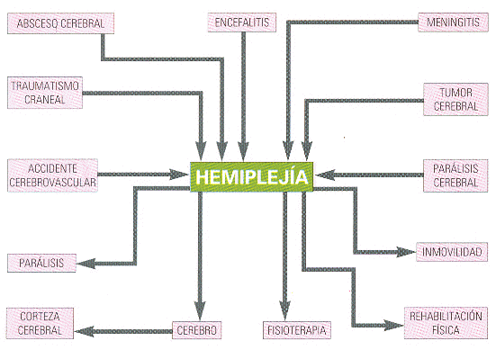

La hemiplejía suele definirse como la parálisis de una mitad del cuerpo, pero en realidad el trastorno corresponde a una perturbación funcional de la actividad de los músculos del lado opuesto al hemisferio cerebral afectado, ya que no toda la musculatura se afecta por igual, sino que predomina el fallo de unos músculos sobre otros.

Cuando los músculos afectados quedan rígidos, recibe el nombre de hemiplejía espástica; si quedan fláccidos y debilitados, el de hemiplejía fláccida.

**2.3.13 Cáncer**

***Cáncer de Mama***

El cáncer de mama consiste en un crecimiento anormal y desordenado de las células de éste tejido.

La mama está formada por una serie de glándulas mamarias, que producen leche tras el parto, y a las que se les denomina lóbulos y lobulillos.

Los lóbulos se encuentran conectados entre sí por unos tubos, conductos mamarios, que son los que conducen la leche al pezón, durante la lactancia, para alimentar al bebé.

Las glándulas (o lóbulos) y los conductos mamarios están inmersos en el tejido adiposo y en el tejido conjuntivo, que, junto con el tejido linfático, forman el seno.

A modo de muro de contención, actúa el músculo pectoral que se encuentra entre las costillas y la mama.

La piel recubre y protege toda la estructura mamaria.

El sistema linfático está formado por recipientes y vasos o conductos que contienen y conducen la linfa, que es un líquido incoloro formado por glóbulos blancos, en su mayoría linfocitos. Estas células reconocen cualquier sustancia extraña al organismo y liberan otras sustancias que destruyen al agente agresor.

Tipos de Cáncer de Mama

La mayoría de los tumores que se producen en la mama son benignos, no cancerosos, y son debidos a formaciones fibroquísticas en ella.

El quiste es como una bolsa llena de líquido y la fibrosis es un desarrollo anormal del tejido conjuntivo. La fibrosis no aumenta el riesgo de desarrollar un tumor y no requiere de un tratamiento especial. Los quistes, si son grandes, pueden resultar dolorosos. La eliminación del líquido con una punción suele hacer desaparecer el dolor. La presencia de uno o más quistes no favorece la aparición de tumores malignos.

Los tumores benignos están relacionados, la gran mayoría, con factores genéticos. Los síntomas que producen son dolor e inflamación pero, ni se diseminan al resto del organismo ni son peligrosos.

Dentro de los tumores malignos, existen varios tipos en función del lugar de la mama donde se produzca el crecimiento anormal de las células y según su estadio.

Los tumores pueden ser localizados o haberse extendido, a través de los vasos sanguíneos o mediante los vasos linfáticos, y haber dado lugar a *metástasis*, es decir, a un cáncer en un órgano distante al originario.

Los tipos de cáncer de mama se clasifican en:

El carcinoma ductal in situ:

Se origina en las células de las paredes de los conductos mamarios. Es un cáncer muy localizado, que no se ha extendido a otras zonas. Por este motivo, puede extirparse fácilmente. Este tipo de tumor se puede detectar a través de una mamografía.

El carcinoma ductal infiltrante (o invasivo):

Es el que se inicia en el conducto mamario pero logra atravesarlo y pasa al tejido adiposo de la mama y luego puede extenderse a otras partes del cuerpo. Es el más frecuente de los carcinomas de mama.

El carcinoma lobular in situ:

Se origina en las glándulas mamarias (o lóbulos) y, aunque no es un cáncer verdadero, aumenta el riesgo de que la mujer pueda desarrollar un cáncer en el futuro. Se suele dar antes de la menopausia. Una vez que es detectado, es importante que la mujer se realice una mamografía de control al año y varios exámenes clínicos para vigilar el posible desarrollo de cáncer.

El carcinoma lobular infiltrante (o invasivo):

Comienza en las glándulas mamarias pero se puede extender y destruir otros tejidos del cuerpo. Este carcinoma es más difícil detectarlo a través de una mamografía.

El carcinoma inflamatorio del seno:

Es un cáncer poco común. Es agresivo y de crecimiento rápido. Hace enrojecer la piel del seno y aumentar su temperatura. La apariencia de la piel se vuelve gruesa y ahuecada, como la de una naranja y pueden aparecer arrugas y protuberancias en ella. Estos síntomas son debidos al bloqueo que producen las células cancerosas sobre los vasos linfáticos.

***Cáncer De Próstata***

Se trata de un tumor maligno que se desarrolla en la glándula prostática. Consiste en un crecimiento descontrolado de las células prostáticas. Esto hace, entre otras cosas, que la próstata, por su situación, presione sobre la vejiga y la uretra impidiendo la salida normal de la orina.

La mayoría de los tumores cancerosos prostáticos crecen muy lentamente, aunque algunos lo hacen de forma rápida, incluso pueden propagarse.

La próstata es un órgano glandular, del tamaño de una nuez, presente en los hombres y situada alrededor del cuello vesical y parte de la uretra, por delante del recto. Secreta un líquido, blanquecino y viscoso, que se mezcla con el esperma en el momento de la eyaculación.

Existen vasos linfáticos que rodean la próstata y que desembocan en los ganglios linfáticos pélvicos.

Cuando aparece un cáncer en la próstata, existe la posibilidad de que la células cancerosas se diseminen a través de los vasos linfáticos y que afecten a los ganglios y de ahí a cualquier zona del cuerpo.

**2.3.14 Enfermedades por causas externas**

***Golpe de Calor***

Se trata de un cuadro ocasionado por un trastorno de la termorregulación. Suele afectar a ancianos debilitados (incapaces de quitarse la ropa o trasladarse a un ambiente más fresco) o que toman fármacos tales como diuréticos, antidepresivos, antiparkinsonianos, etc. Se manifiesta por fiebre, ausencia de sudoración y alteraciones del sistema nervioso central, incluso con convulsiones.

*Hipotermia*

Trastorno en el que la temperatura corporal desciende por debajo de 35º C.

Con el envejecimiento se producen una serie de cambios que aumentan el riesgo de hipotermia: menor cantidad de masa corporal, adelgazamiento de al piel, disminución de la grasa cutánea, menor capacidad de actividad física, disminución de la capacidad de percepción del frío y dificultad para tiritar (respuesta de los músculos, que se contraen para intentar mantener la temperatura). Además, las frecuentes enfermedades subyacentes y la toma de fármacos pueden interferir la respuesta del organismo al frío.

Es más frecuente en los meses de invierno, aunque puede producirse en cualquier momento, incluso en verano.

En función de su severidad, se clasifica en:

Hipotermia Leve: temperatura rectal de 35-32º C.

Hipotermia Moderada: temperatura rectal de 32-30º C.

Hipotermia Grave: temperatura rectal por debajo de 30º C.